**Использование сервисов Национальной системы**

**пространственных данных при управлении недвижимостью**

**крупных промышленных предприятий обсудили на заседании Общественного совета тюменского Росреестра**

Использование современных инструментов управления территориями, актуальные аспекты кадастрового учета, регистрации прав и кадастровой оценки обсудили на выездном заседании Общественного совета при Управлении Росреестра по Тюменской области в городе Тобольске.

Географию участников составили представители профессиональных сообществ, промышленных предприятий, организаций, осуществляющих деятельность в сфере недвижимости Уральского, Приволжского, Северо-Западного федеральных округов. В обсуждении актуальных тем приняли участие представители управлений Росреестра, ППК «Роскадастр»,  
ООО «СИБУР», ПАО «Сбербанк», ООО «Управляющая компания Полюс», АК «АЛРОСА», АО «НЛМК».

С приветственными словами к участникам заседания обратились Комышан Сергей Валентинович – член Правления - Исполнительный директор ООО «СИБУР», Попова Юлия Юрьевна – Директор Функции Корпоративная политика ООО «СИБУР», Никулина Наталья Владимировна – Руководитель Функции Управления земельно-имущественными активами ООО «СИБУР», Колосов Кирилл Николаевич – Председатель Общественного совета при Управлении Росреестра по Тюменской области, Кораблев Владимир Геннадьевич – Руководитель Управления Росреестра по Тюменской области.

Представителями Управления Росреестра по Тюменской области доведена информация о реализации на территории региона мероприятий государственной программы «Национальная система пространственных данных».

Приоритетным направлением программы является наполнение ЕГРН полными и точными данными. Во взаимодействии с Правительством Тюменской области в настоящее время в ЕГРН в полном объеме внесены сведения о границах Тюменской области со смежными субъектами РФ, о границах муниципальных образований региона, о границах населенных пунктов и территориальных зон, границах зон затопления и подтопления, границах территорий объектов культурного наследия. В объеме 97,1% внесены сведения об особо охраняемых природных территориях, 92,3% лесничеств.

Участникам заседания продемонстрированы возможности и преимущества использования сервисов Единой цифровой платформы Национальной системы пространственных данных (ФГИС ЕЦП НСПД) при управлении недвижимостью крупных промышленных предприятий, анализа и планирования развития территории, получения услуг в сфере недвижимости.

Тюменская область входит в число пилотных регионов, на территории которых в числе первых планируется реализовать сервисы цифровой платформы НСПД, основной направленностью которых является дальнейшее повышение эффективности управления территориями, доступности и комфортности получения услуг в сфере недвижимости.

Практический характер рассмотрения и непосредственная демонстрация работы сервисов цифровой платформы НСПД позволили участникам определить конкретные направления для использования получаемых с их помощью результатов в деятельности промышленных предприятий при управлении недвижимостью.

Предметом подробного обсуждения стали также особенности регистрации сложных сооружений, определения кадастровой стоимости объектов недвижимости, отдельные аспекты предоставления сведений ЕГРН. Мероприятие завершилось обсуждением практических вопросов, участники мероприятия отметили высокий уровень взаимодействия.

По словам председателя Общественного совета Управления Росреестра по Тюменской области Кирилла Колосова, Общественный совет – это прекрасная площадка для открытого диалога: «Не во всех сферах есть возможность напрямую задать вопросы и получить на них развёрнутые ответы. Здесь у нас это получилось. Все прошло в дружеской обстановке и это очень важно и для специалистов, и для отдельных компаний, и, возможно, для отрасли в целом. Причина в том, что подобные обсуждения позволяют получить реальное видение, понимание ситуации, прогноз по применению правовых норм. А также сформировать четкий запрос от профессионального сообщества, который можно уже решить или сформировать предложения на уровне законодательной инициативы».

«Мы рассматривали актуальные вопросы, связанные с кадастровой стоимостью, разделом сложных сооружений, а также узнали о новых сервисах, внедрении на территории Тюменской области в пилотном режиме Единой цифровой платформы «Национальная система пространственных данных (ФГИС ЕЦП НСПД)». Повестка была сформирована на основе обратной связи, которую мы собирали заранее», – отметила Наталья Никулина, Руководитель Функции Управления земельно-имущественными активами ООО «СИБУР».

«В ходе заседания состоялся конструктивный диалог, который позволил обменяться опытом, найти решения и определить направления дальнейшего взаимодействия. Наша работа с представителями профессиональных и бизнес-сообществ в одном направлении обеспечивает реализацию приоритетных задач, поставленных Росреестром – качественное, оперативное и комфортное получение государственных услуг» – сообщил Владимир Кораблёв.

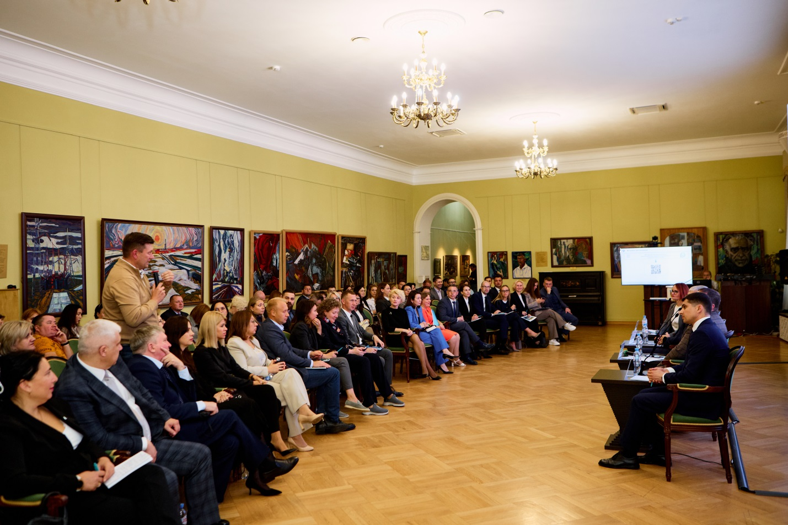

**Пресс-служба Управления Росреестра по Тюменской области**

***Фото: Семён Конев***